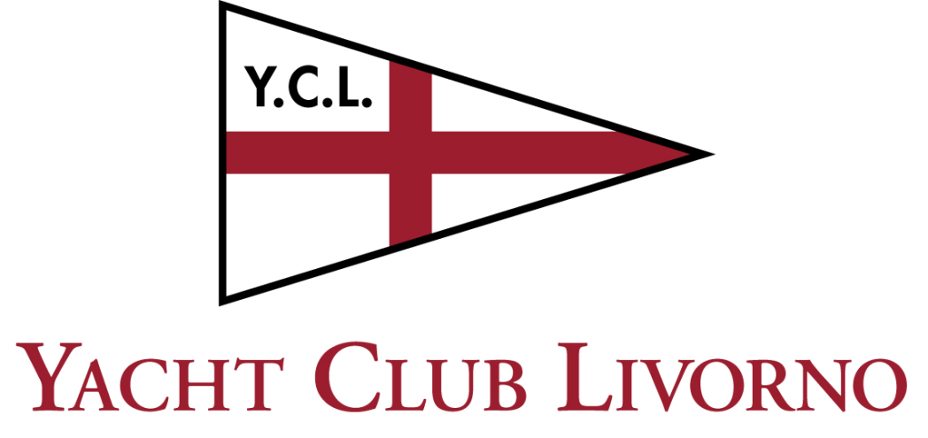
Modulo di iscrizione Rally 2014
NOME ARMATORE: …………………………………………………………………………………………………..
RECAPITO TELEFONICO…………….………..…… INDIRIZZO EMAIL ……………………………………………………………………..
NOME BARCA: ……………………………………………………………… MODELLO ……………………………………………………..
LUNGHEZZA ……………….. LARGHEZZA ……………. (come da licenza di navigazione)
LISTA EQUIPAGGIO
 | NOME | COGNOME
ARMATORE
2
3
4
5
6
7

- IL RALLY NON E’ COMPETITIVO, E’ SEMPLICEMENENTE UN MODO PER NAVIGARE TUTTI ASSIEME CERCANDO DI SEGUIRE IL PROGRAMMA DESCRITTO PER SOMMI CAPI NELLA SEPARATA EMAIL .
- LA NAVIGAZIONE AVVERRA’ NEL RISPETTO DELLE “NORME PER PREVENIRE GLI ABBORDI IN MARE” (NIPAM-COLREG).
- IL PROGRAMMA INDICATO NON E’ VINCOLANTE E PUO’ ESSERE MODIFICATO A SECONDA DELLE CONDIZIONI METEO, DISPONIBILITA’ POSTI NEI PORTI, VOLONTA’ DEI PARTECIPANTI.
- NON SONO PREVISTE QUOTE DI ISCRIZIONE, OGNI ARMATORE PROVVEDERA’ IN PROPRIO A REGOLARE LE QUOTE RELATIVE A PORTI, CARBURANTE, RISORANTI E QUALSIASI ALTRA SPESA SI DOVESSE SOSTENERE DURANTE LO SVOLGIMENTO DEL RALLY.
- L’ARMATORE DICHIARA SOTTO LA PROPRIA RESONSABILITA’ CHE
- LA BARCA E’ REGOLARMENTE ASSICURATA,
- E’ IN REGOLA CON TUTTE LE NORMATIVE VIGENTI IN MATERIA DI SICUREZZA ED E’ IDONEA ALLA NAVIGAZIONE PREVISTA.
- L’ARMATORE SI ASSUME ESPRESSAMENTE IN PROPRIO LA RESPONSABILITA’ DI PARTECIPARE O MENO AL PRESENTE RALLY O DI CONTINUARLO E DA’ ATTO CHE E’ IL SOL0 RESPONSABILE DELA SICUREZZA DELLA PROPRIA IMBARCAZIONE, DELLA SALVAGUARDIA DELLE PERSONE IMBARCATE E DEI NAVIGANTI IN GENERE.
- L’ARMATORE SOLLEVA ESPRESSAMENTE LO YACHT CLUB LIVORNO – A.S.D. E GLI ORGANIZZATORI DEL PRESENTE RALLY DA QUALSIASI RESPONSABILITA’ PER DANNI A PERSONE O COSE SIA IN TERRA SIA IN MARE IN CONSEGUENZA DELLA LORO PARTECIPAZIONE AL PRESENTE RALLY.

Luogo e data ………………………………………………
Firma dell’Armatore………………………………….

